**1. Мета роботи**

Метою даної лабораторної роботи є аналіз деталей роботи протоколу HTTP.

**2. Хід роботи**

Під час виконання лабораторної роботи виконано наступні дії:

1. Запущено веб-браузер, очищено кеш браузера.

2. Запущено Wireshark, введено «http» в поле фільтрації, та розпочато захоплення пакетів.

3. Відкрито за допомогою браузера зазначену нижче адресу:

<http://gaia.cs.umass.edu/wireshark-labs/HTTP-wireshark-file1.html>

4. Зупинено захоплення пакетів.

5. Переглянуто деталі захоплених пакетів. Для цього налаштовано вікно деталей пакету: згорнуто деталі протоколів усіх рівнів крім HTTP.

6. Підготовлено відповіді на контрольні запитання 1-7, які надано у розділі 3.

7. Знов розпочато захоплення пакетів.

8. Відкрито у браузері ту ж саму сторінку

<http://gaia.cs.umass.edu/wireshark-labs/HTTP-wireshark-file1.html>

9. Зупинено захоплення пакетів.

10. Підготовлено відповіді на контрольні запитання 8-11.

11. Обрано адрес ресурсу

<https://i.dlpng.com/static/png/6807028_preview.png>, розмір якого перевищує 8192 байти.

12. Знов розпочато захоплення пакетів та очищено кеш браузера.

13. Відкрито обраний ресурс браузером.

14. Зупинено захоплення пакетів.

15. Приготовлено відповіді на запитання 12-15, які надано у розділі 3.

16. Знов розпочато захоплення пакетів.

17. Відкрито сторінку за адресою:

<http://gaia.cs.umass.edu/wireshark-labs/HTTP-wireshark-file4.html>

18. Зупинено захоплення пакетів.

19. Підготовлено відповіді на запитання 16, 17.

**3. Відповіді на контрольні питання**

3.1. Яку версію протоколу HTTP використовує ваш браузер (1.0 чи 1.1)? Яку версію протоколу використовує сервер?

Браузер та сервер використовує версію HTTP/1.1. Інформацію з Wireshark з версією HTTP браузера та версією HTTP сервера наведено на рисунках 1 та 2.

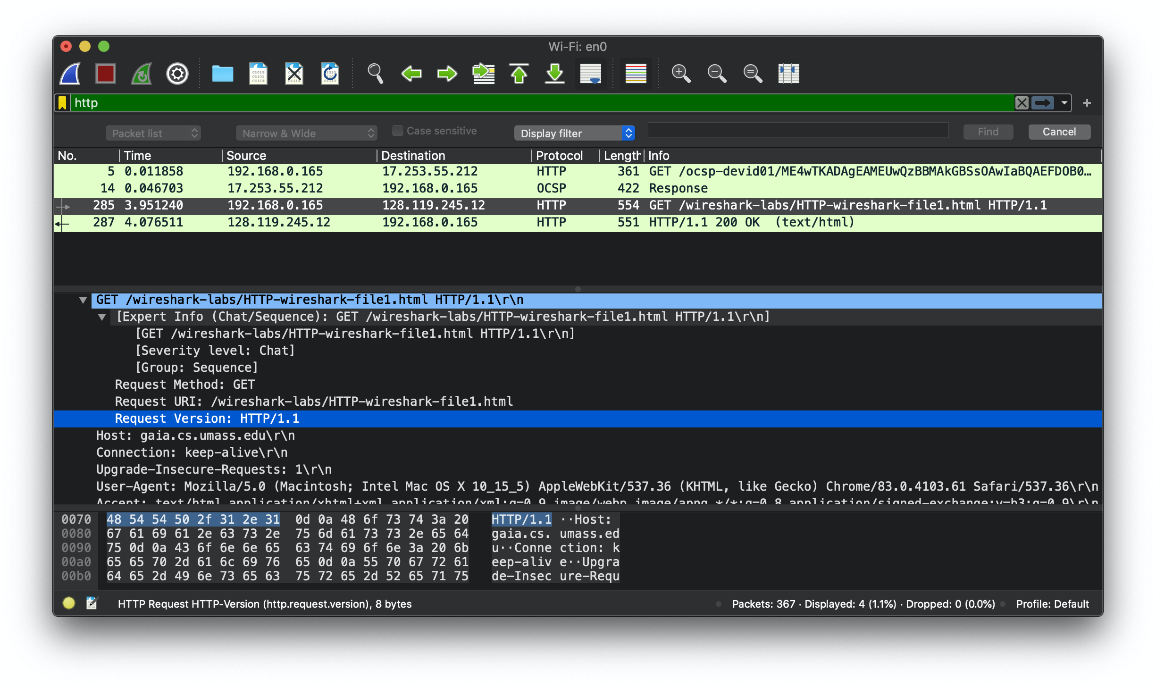

Рис. 1. Версія HTTP браузера

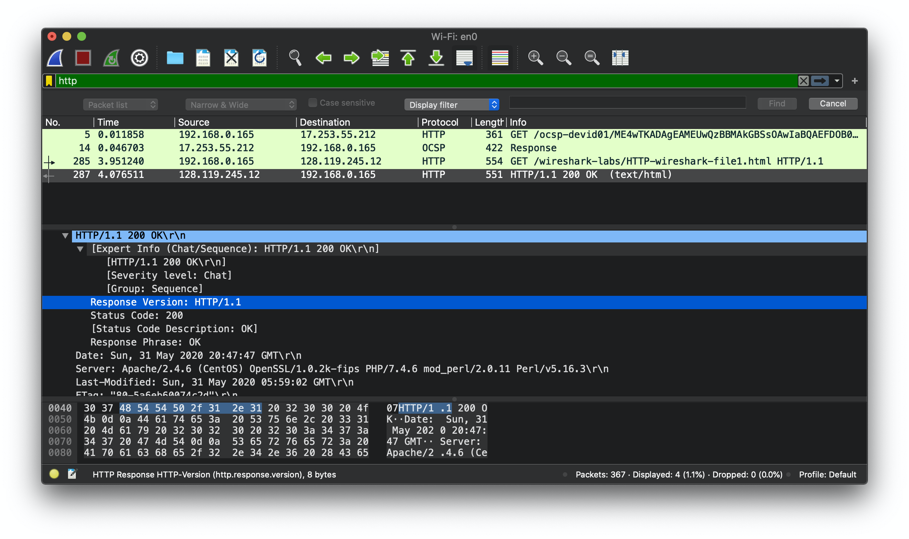

Рис. 2. Версія HTTP сервера

3.2. Які мови (якщо вказано) браузер може прийняти від сервера?

Браузер вказує, що може прийняти:

en-US,en;q=0.9,ru;q=0.8,uk;q=0.7

Інформацію з Wireshark з прийнятними мовами для браузера наведено на рисунку 3.

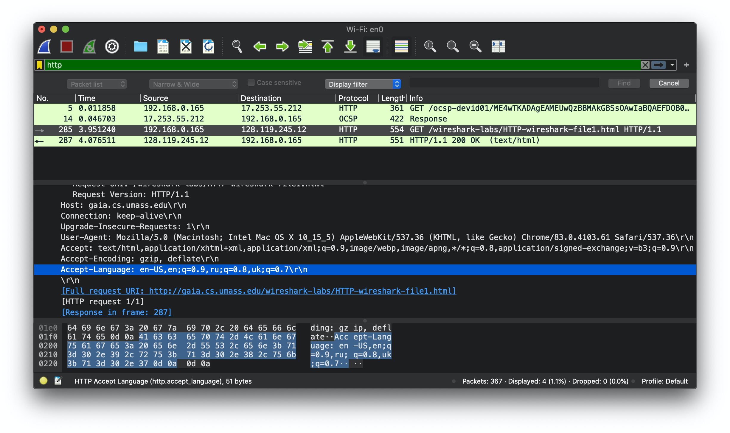

Рис. 3. Прийнятні мови для браузера

3.3. Які IP-адреси вашого комп’ютера та цільового веб-сервера?

Адреса комп’ютера - 192.168.0.165, адреса цільового веб-сервера - 128.119.245.12

3.4. Який статусний код сервер повернув у відповіді вашому браузеру?

Сервер повернув статусний код 200.

3.5. Коли на сервері в останній раз був модифікований файл, який запитується браузером?

Час останньої модифікації файлу Sun, 31 May 2020 05:59:02 GMT

Інформацію з Wireshark з часом останньої модифікації файлу наведена на рисунку 4.

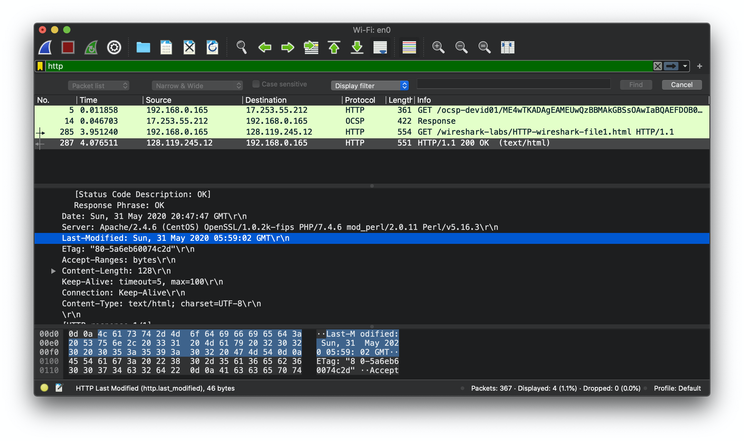

Рис. 4. Час останньої модифікації файлу

3.6. Скільки байт контенту повертається сервером?

128 байт

3.7. Переглядаючи нерозібраний байтовий потік пакету, чи бачите ви деякі заголовки в потоці, які не відображаються у вікні деталей пакету? Якщо так, назвіть один з них.

Ні.

3.8. Перевірте вміст першого запиту HTTP GET від вашого браузера до сервера. Чи є в ньому заголовок IF-MODIFIED-SINCE?

Ні.

3.9. Перевірте вміст першої відповіді сервера. Чи повернув сервер вміст файлу безпосередньо у відповіді?

Так, повернув.

3.10. Перевірте вміст другого запиту HTTP GET. Чи є в ньому заголовок IF-MODIFIED-SINCE? Якщо так, яке значення йому відповідає?

Так, присутній заголовок за параметром If-Modified-Since: Sun, 31 May 2020 05:59:02 GMT

Інформацію з Wireshark із заголовком за параметром If-Modified-Since наведено на рисунку 5.

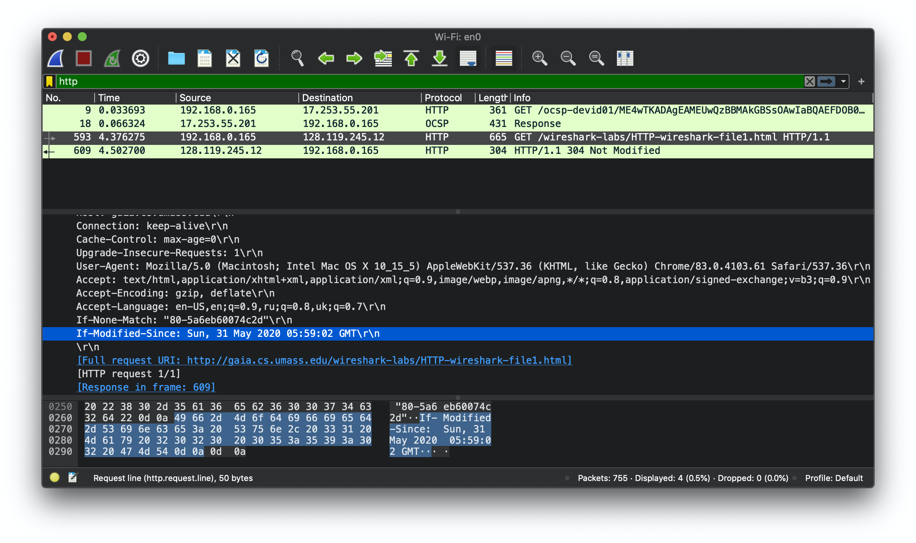

Рис. 5. Заголовок з параметром If-Modified-Since

3.11. Який код та опис статусу другої відповіді сервера? Чи повернув сервер вміст файлу безпосередньо у відповіді?

Status Code: 304, безпосередньо файл у відповідь повернутий не був.

3.12. Скільки повідомлень HTTP GET було відправлено вашим браузером?

Одне

3.13. Скільки пакетів TCP було необхідно для доставки одної відповіді HTTP-сервера?

70 Reassembled TCP Segments (101317 bytes).Інформацію з Wireshark з інформацією про кількість пакетів TCP наведено на рисунку 6.

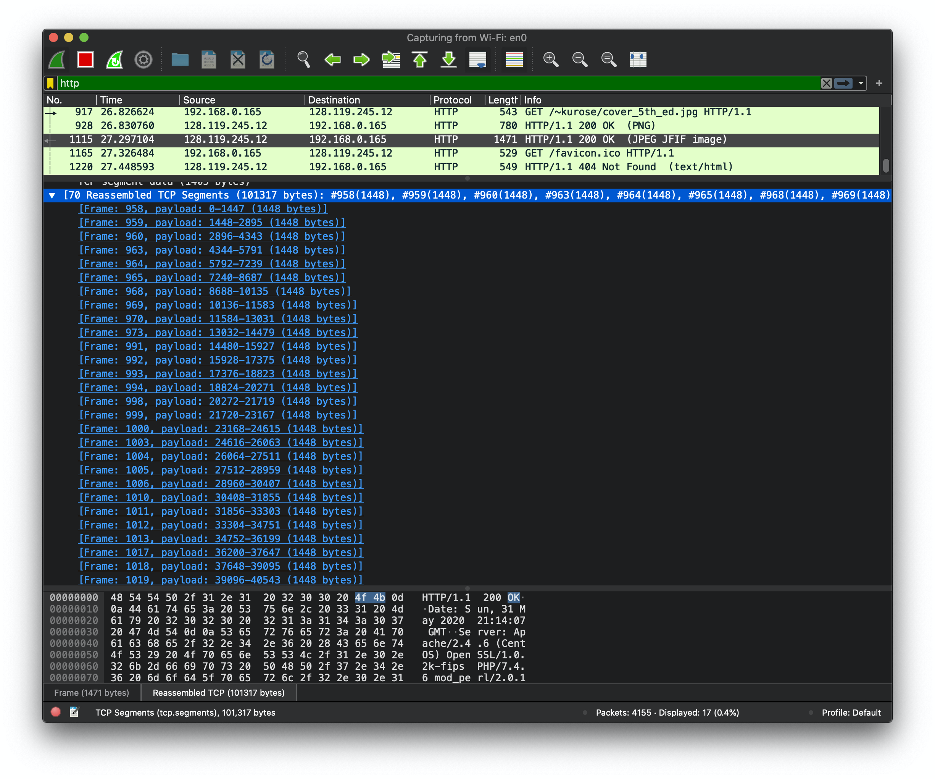

Рис. 6. Кількість пакетів TCP

3.14. Який код та опис статусу був у відповіді сервера?

Status Code: 200

3.15. Чи зустрічаються у даних пакетів-продовжень протоколу TCP стрічки з кодом та описом статусу відповіді, або ж якісь заголовки протоколу HTTP?

Зустрічається лише в першому пакеті.

3.16. Скільки запитів HTTP GET було відправлено вашим браузером? Якими були цільові IP-адреси запитів?

Було відправлено 4 HTTP GET запити. Цільові адреси були Source: 192.168.0.165, Destination: 128.119.245.12.

3.17. Чи можете ви встановити, чи були ресурси отримані паралельно чи послідовно? Яким чином?

Перша відповідь прийшла після першого GET запиту, після чого браузер встановив, що для відображення даних йому необхідні додаткові ресурси, які він запросив у інших трьох GET запитах. Відповіді по цих запитах надходили паралельно, використовуючи різні порти Source Port: 52076 та 52078.